**Interface adc_interconnect**

Назначение: коммутация сигналов входной и выходной шин adc_interf.

Параметры:

|  |  |  |
| --- | --- | --- |
| Параметр | Значение параметра | Примечание |
| BASEADDR | 0 (по умолчанию) | Базовый адрес данных |
| WIDTH | 0 (по умолчанию) | Размерность данных |
| IN_SIZE | 1 (по умолчанию) | Размер входной шины, для коммутации |
| OUT_SIZE | 1 (по умолчанию) | Размер выходной шины, для коммутации |
| IN_BUSES | 1 (по умолчанию) | Количество входных шин |
| OUT_BUSES | 1 (по умолчанию) | Количество выходных шин |
| OUT_FF | 0 (по умолчанию) | Выходная задержка |

Модули, задействованные в интерфейсе:

Интерфейс adc_interf – содержит в себе набор сигналов:

clk – тактовый сигнал, valid – сигнал пригодности данных, и массив многоразрядных сигналов размером **PORTS**.

Модуль regs_files – модуль, реализующий чтение и запись данных между ПЛИС и процессором посредством регистровой памяти.

Регистр CFG состоит из полей:

На чтение:

- OUT_SIZE – выходной размер шины данных.

- IN_SIZE – входной размер шины данных.

На запись:

- ADDR- индекс сигнала в массиве выходной шины, к которой подключается сигнал из входной шины.

- MUX – индекс сигнала в массиве входной шины, который коммутируется в соответствии с ADDR .

Последовательная запись в ADDR и MUX инициализирует таблицу коммутации сигналов mux_reg:

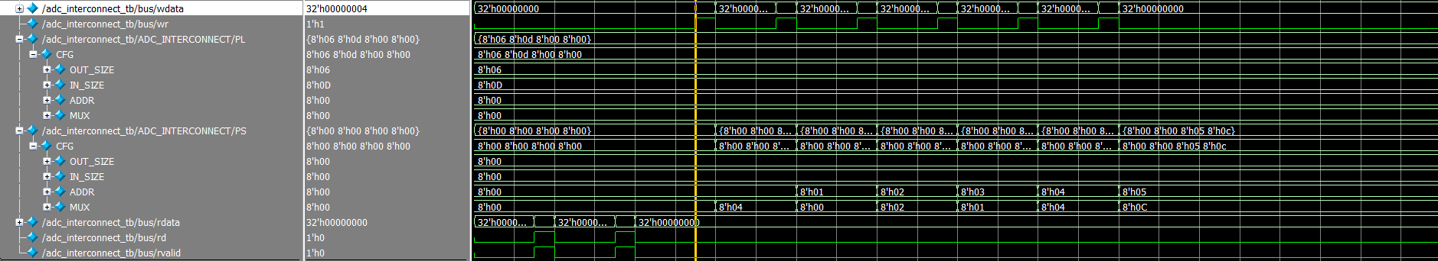

В результате сигналы входной шины проходят на выход согласно таблице коммутации:

